BEP

ETUDE DE LA TENSION D’UN CABLE

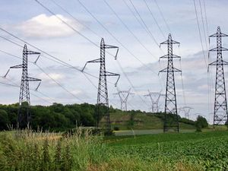

Ce document comprend :

- Une fiche descriptive du sujet destinée au professeur Page 2

- Une fiche descriptive du matériel destinée au professeur Page 3

- Un document « sujet » destiné à l’élève sur lequel figure
l’énoncé du sujet, ainsi que les emplacements pour les réponses : Page 4

fiche descriptive du sujet professeur

Problématique :

Un câble fixé entre deux poteaux (exemples: lignes électriques ou téléphoniques, fil à linge,…) peut-il être tendu jusqu'à une position parfaitement horizontale ?

Buts des manipulations:

- mettre en œuvre un dispositif expérimental permettant de modéliser une telle situation ;
- obtenir la représentation graphique de la tension exercée sur un fil en fonction de son inclinaison par rapport à la verticale en utilisant une console ExAO ;
- interpréter et exploiter les résultats.

Compétences mises en jeu au cours de la séquence :

1 – Mesurer la force d’une masse s’exerçant sur un fil en fonction de l’angle fil-verticale.
2 – déterminer graphiquement la force exercée en fonction de l’angle fil-verticale.
3 – Rechercher la mesure de l’angle fil-verticale pour une force donnée.
4 – Calculer la force à l’aide de la relation T = M.g.tanα pour différentes valeurs α.
5 – Utilisation de l’ExAO.

fiche descriptive du matériel

Par poste élève :

- Un tableau métallique,
- Un axe magnétique,
- Un bout de ficelle de 50 cm,
- Une masse de 100g,
- Du ruban adhésif,
- Une feuille « rapporteur-papier »,
- Une lampe pour projeter l’ombre de la ficelle sur la feuille.
- Un ordinateur.
- Une console ExAO et un capteur force 5N.
- Un niveau à bulle pour le bon positionnement de la feuille.
- Un support, deux noix de serrage et une pince pour le maintient du capteur force.

la photo du montage :

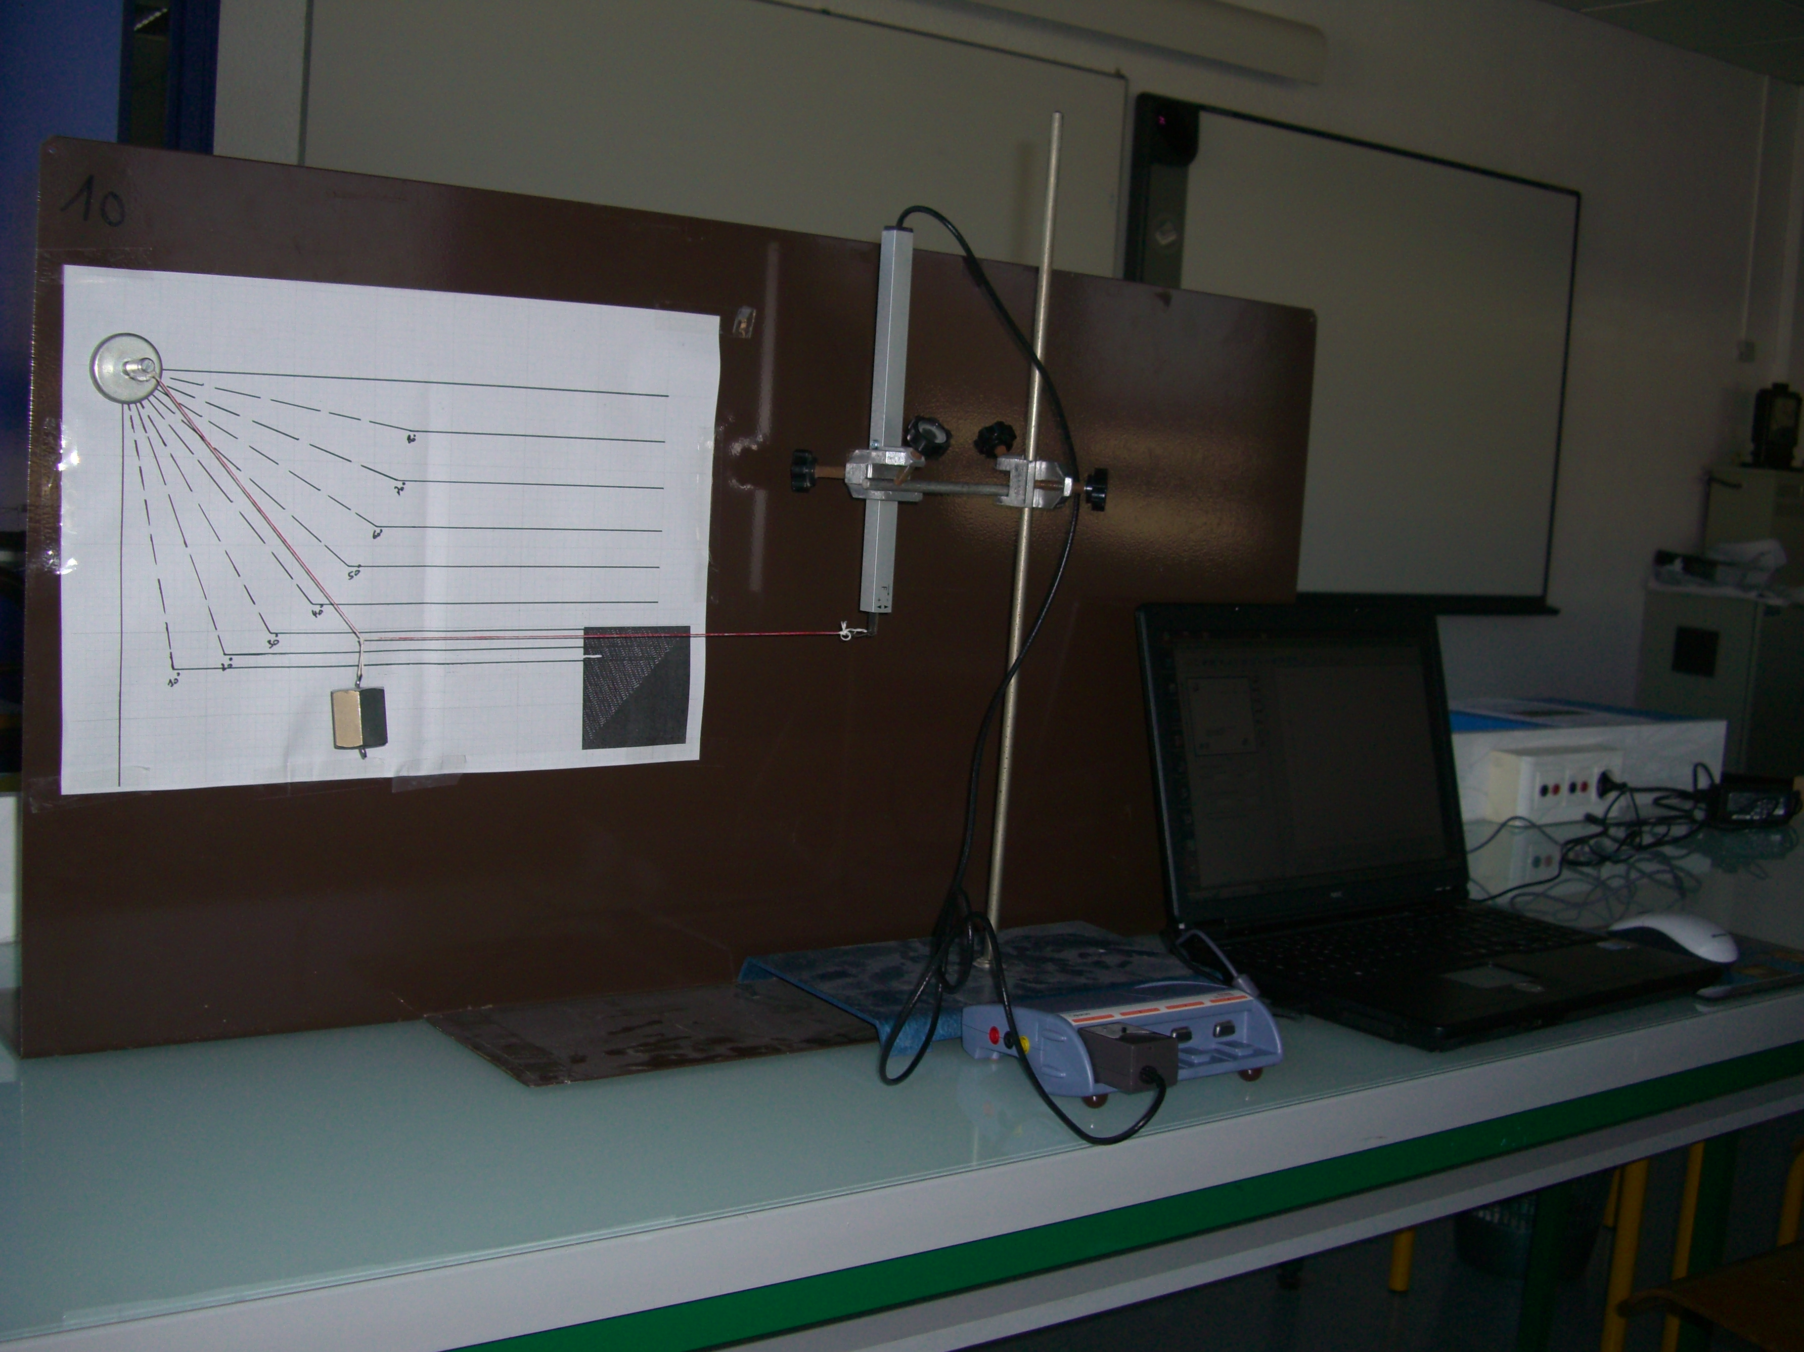

TP Physique : Document élève

ETUDE DE LA TENSION D’UN CABLE

Problématique :

Un câble fixé entre deux poteaux (exemples: lignes électriques ou téléphoniques, fil à linge,…) peut-il être tendu jusqu'à une position parfaitement horizontale ?

Buts des manipulations:

- mettre en œuvre un dispositif expérimental permettant de modéliser une telle situation ;
- obtenir de la console ExAO la représentation graphique de la tension exercée sur un fil en fonction de son inclinaison par rapport à la verticale et déterminer graphiquement son équation ;
- interpréter et exploiter les résultats obtenus.

Travail à réaliser

- Conditions de l’expérimentation

Pour réaliser les mesures à l’aide du matériel de laboratoire, on remplace la câble pesant par un fil AB auquel on suspend une masse M = 100 g.
Un capteur force permet de mesurer la tension exercée sur le fil. Le fil d’accrochage du capteur est horizontal.
L’inclinaison α du fil est repérée à l’aide du « rapporteur-papier » figurant en annexe.

- Manipulations

  - Scotcher le « rapporteur-papier » fourni sur le tableau magnétique et Réaliser le
montage expérimental schématisé ci-dessous.
  - Brancher la console ExAO sur l’ordinateur ( sur l’entrée USB étiqueté ExAO).
  - Installer le capteur force, comme indiqué sur la photo, bien verticalement et fixer le
correctement pour éviter qu’il bouge pendant la manipulation.
  - Brancher le capteur force à la console ExAO.
  - Allumer l’ordinateur et lancer le logiciel d’acquisition.
  - Choisir le mode généraliste et cliquer sur OK.
  - Avec la souris, faire glisser le capteur force sur l’axe des ordonnées puis le clavier sur
l’axe des abscisses.

On obtient ceci :

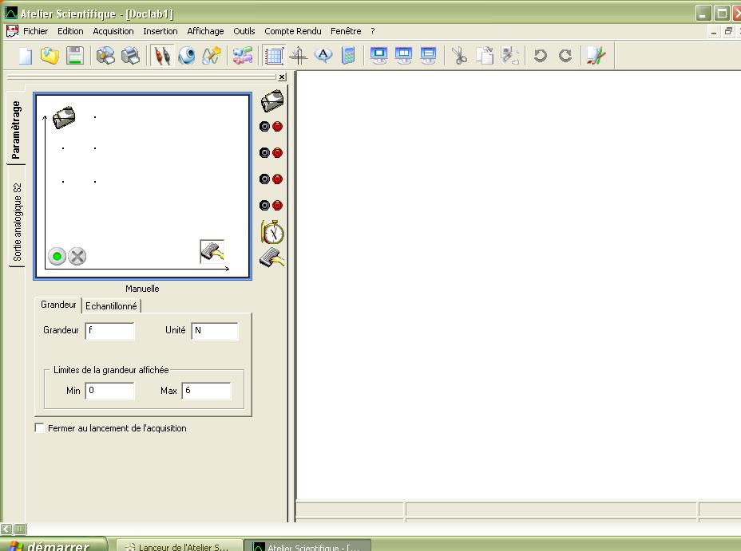

  - Cliquer sur l’icône « capteur force » pour renseigner l’axe des ordonnées et sur
l’icône « clavier » pour renseigner l’axe des abscisses.
  - Cliquer sur le bouton vert pour lancer l’acquisition.

Vous obtenez ceci :

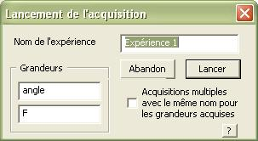

  - Donner un nom au TP réalisé.
  - Etalonner le capteur force.( rendre le fil horizontal lâche, cliquer sur le capteur force
puis cliquer sur « Mesure »).

Vous obtenez ceci :

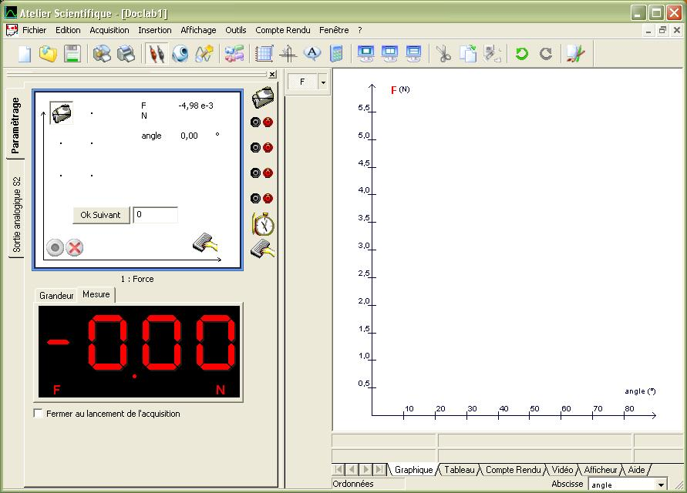

  - Cliquer sur « OK suivant » pour enregistrer ce point.

Appel n°1

Faire vérifier le montage et la mesure.

  - Déplacer le support du capteur force afin que le fil fasse un angle de 20° avec la
verticale, le fil qui relie la masse au capteur force doit rester toujours horizontal, et
cliquer
sur « OK suivant » pour enregistrer ce point.
  - Refaite cette tache pour les angles suivants : 30° 40° 50° 60° 70°
Attention : le capteur force sature à 5N, il ne faut pas la dépasser.

Appel n°2
Faire vérifier les mesures

3.Obtention de la courbe : la tension T en fonction de l’inclinaison α

  - Dans le menu « affichage », sélectionner « Traitement des données ».
  - Cliquer sur « Lissage ».
  - Choisir la méthode « BSpline » d’ordre « 2 ».
  - Cliquer sur « Tracer ».

Vous obtenez ceci :
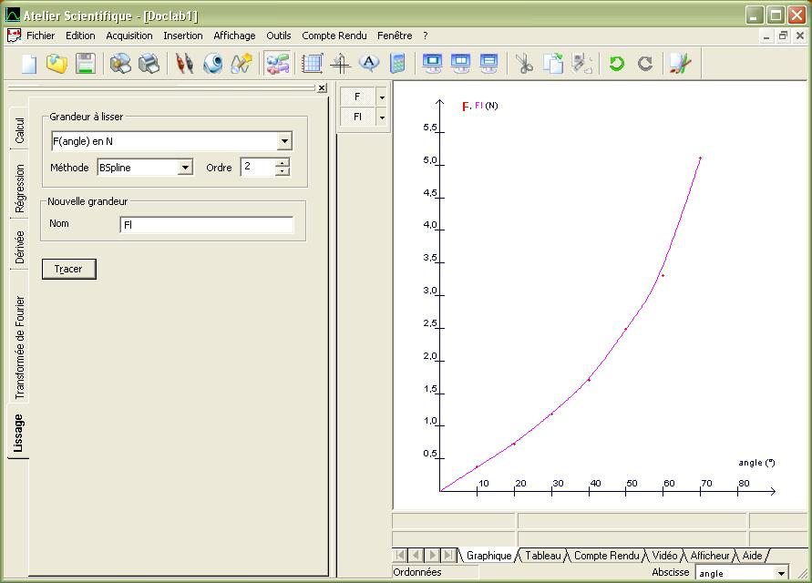

Appel n°3
Faire vérifier la courbe

4.Création de courbes :

  - Dans le menu « outils » sélectionner « degré ».
  - Dans le menu « affichage » sélectionner « création de courbe » et rentrer les
fonctions T puis C telles que : T(a) = 2Tan(a) et C(a) = 0.001a^2
pour a∈[ 0 ; 80].
  - Cliquer sur l’icône « Tracer ».
Ces courbes sont nommées respectivement :c_{expérimentale}, courbe c_{T} et courbe c_{C}

Vous obtenez ceci :

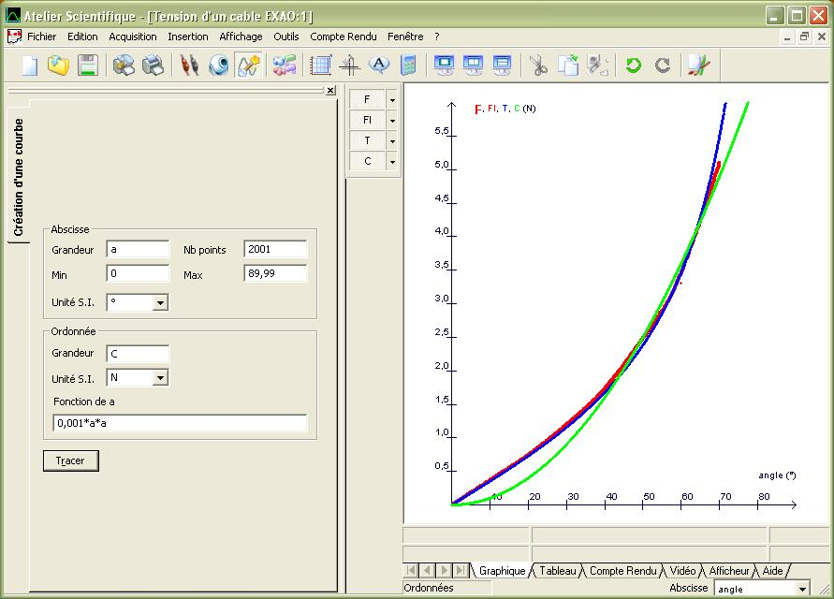

Appel n°4
Faire vérifier les courbes c_{T} et c_{C}

5.Enregistrement et impression du document :

  - Dans le menu « Fichier », cliquer sur « enregistrer » puis enregistrer le document au
format « Nom du candidat.Lab ».
  - Imprimer le document.
  - En utilisant ce graphique, repérer la courbe réalisant le meilleur ajustement des points
placés sur c_{expérimentale ;} donner l’équation de cette courbe : y = ……………………
  - En déduire l’expression de T(a) en fonction de a. T(a) = ……………….

Appel n°5
Faire vérifier les résultats.

6.Interprétation des résultats

En fait, les grandeurs T, α et M sont liées par la relation : T = M.g.tan α avec g = 10 N/Kg.
T en newton, M en kilogramme.

A l’aide de cette relation compléter le tableau suivant.

α (°) | 89 | 89,5 | 89,9
T(N)

Conclusion :

- En observant la représentation graphique et les valeurs calculées dans le tableau ci-dessus, indiquer comment varie la tension du fil lorsqu’il se rapproche de l’horizontale. …………………………………………………………………………………………………………………………………………………………………………………………………………………………………………………………………………………………………………………………………………………………………………

- Peut-on tendre un câble parfaitement à l’horizontale ?
Justifier la réponse.
………………………………………………………………………………………………………………………………………………………………………………………………………………………………………………………………………………

- Remise en état du poste de travail

Appel n°6
Faire vérifier la mise en état du poste de travail et remettre ce document à l’examinateur.

rapporteur – PAPIER

Horizontale
80°
70°
60°
40°
20°
A
Verticale

